**ЧЕРКАСЬКА ОБЛАСНА АСОЦІАЦІЯ ФУТБОЛУ**

**ДИТЯЧО-ЮНАЦЬКИЙ КОМІТЕТ**

**Р І Ш Е Н Н Я № 1**

м. Черкаси 14 жовтня 2024 року

***Всього членів комітету – 10***

Взяли участь члени (9 із 10 членів): Жало Б.В., Саприкіна А.В., Бойко О.М., Борисюк Є.В., Дегтярьов А.В., Коломієць В.А., Кулинич Б.Г., Лобанов В.В., Слинько Р. В.

Рішення приймалося голосуванням шляхом використання засобів зв’язку (телефоном).

**Порядок денний:**

1. Про розгляд протесту тренера команди КДЮСШ Кам’янка Вагіна В.А. від 09.10.2024 р. щодо незабезпечення медичного працівника в матчі 4 туру (2010 – 2011 р.р.н.) чемпіонату області з футболу серед дитячо-юнацьких команд «Жайвір-Ліга» сезону 2024/25 між командами «СДЮСШОР-Чайка» м. Черкаси – КДЮСШ Кам’янка.

**Розглянувши питання порядку денного,**

**Дитячо-юнацький комітет вирішив:**

1. Протест тренера команди КДЮСШ Кам’янка Вагіна В.А. від 09.10.2024 р. – задовольнити.

1.1. За порушення Гл.V п.3 Регламенту змагань зарахувати команді «СДЮСШОР-Чайка» м. Черкаси технічну поразку (0:3) а команді КДЮСШ Кам’янка технічну перемогу (3:0).

1.2. Попередити керівництво команди «СДЮСШОР-Чайка» м. Черкаси про недопустимість проведення матчів без медичного працівника згідно Гл.III п.18 Регламенту змагань, якщо такі мали місце.

Підстави: Рапорт арбітра від 09.10.2024 р.

Протест тренера КДЮСШ Кам’янка Вагіна В.А. від 09.10.2024 р.

Письмове пояснення арбітра матчу.

**Проголосували:**

**За – 8**

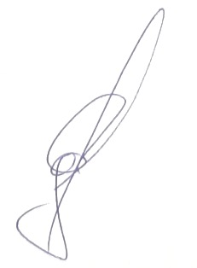 **Проти – 0**

**Утримались – 1**

Голова дитячо-юнацького комітету ЧОАФ Б. В. Жало